COMMANDE DU GUIDE LE MANUEL DE L’ACCOMPAGNEMENT 2E ÉDITION
Guide de formation en accompagnement des personnes handicapées

Nom de l’organisme ou l’établissement : | Nom organisme ou établissement
Nom de la personne : | Tapez le nom
Adresse : | Tapez l’adresse
Ville : | Tapez la ville
Province : | Tapez la province
Code postal : | Tapez le code postal
Téléphone : | Tapez le numéro de téléphone
Nombre de copies (39,99 $ la copie) | Nombre | Total : | Sous-total
Frais d’envoi selon de code postal
 | GRAND TOTAL : |  | Total

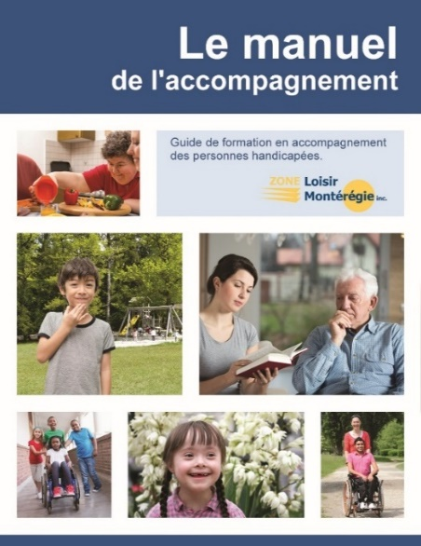
Commande
Par téléphone : 450 771-0707, poste 3
Par courriel : llacasse@zlm.qc.ca

Paiement

Par transfert bancaire : Par chèque :
Transit : 90044 Zone Loisir Montérégie
Institution : 815 C.P. 36
Folio : 523 626 0 Salaberry-de-Valleyfield
(Québec) J6S 4V6

